Площадки 2020 года
__Муниципальное бюджетное дошкольное образовательное учреждение городского округа Королёв Московской области «Детский сад для детей раннего возраста № 2 «Малышка»________________________________________
наименование ДОО / центра по уставу
___городской округ Королёв________________________________________________________________________________________
городской округ/муниципальный район

Юридический адрес организации:
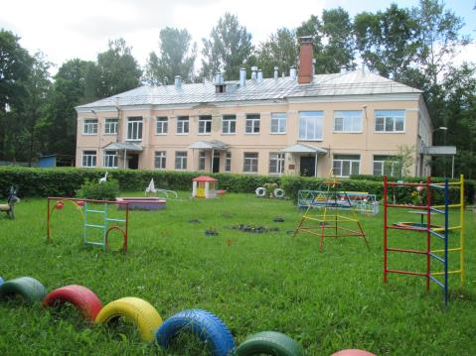
Московская область г. Королёв ул. Садовая д. 5А
Телефон
+7 (495)516-58-08
Е-mail:
ds2malyshka@mail.ru
Сайт:
ds2.edu.korolev.ru
Руководитель: Мишина Наталья Сергеевна

Наименование консультационного пункта/центра (дата основания пункта/центра)
Консультационный пункт на базе МБДОУ «Детский сад №2»
Краткое описание деятельности (цели и задачи консультационного пункта), на какую категорию граждан нацелена деятельность центра и т.п.
Цель: обеспечение психолого-педагогической консультационной помощи родителям (законным представителям) детей раннего возраста
Задачи: консультации родителей (законных представителей) педагогом-психологом ДОО, психолого-педагогическое просвещение родителей (законных представителей) детей раннего возраста, удовлетворение потребности в самообразовании родителей (законных представителей) детей раннего возраста.
Ссылка на сайт консультационного центра (если есть отдельный сайт или раздел):
Телефон , если есть отдельный

Консультанты
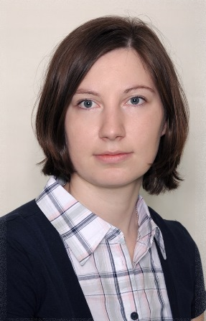
Ф.И.О. Дмитриева Нина Владимировна
должность педагог-психолог
стаж работы 9 лет
образование высшее

Инфраструктура консультационного пункта
Зона консультирования Зона ожидания для детей и родителей
